ДИСПАНСЕРИЗАЦИЯ ОПРЕДЕЛЕННЫХ ГРУПП ВЗРОСЛОГО НАСЕЛЕНИЯ
Что такое диспансеризация?
Диспансеризация — это система мер, направленных на сохранение здоровья населения, предупреждение развития заболеваний, снижение частоты обострений хронических заболеваний, развития осложнений, инвалидности, смертности и повышение качества жизни.
Диспансеризация проводится бесплатно по полису ОМС.

Для чего нужно проходить диспансеризацию?
Регулярное прохождение диспансеризации необходимо вне зависимости от самочувствия. Даже если человек считает себя здоровым, во время диспансеризации у него нередко обнаруживаются хронические неинфекционные заболевания, лечение которых наиболее эффективно на ранней стадии.
Диспансеризация позволит сохранить и укрепить здоровье, а при необходимости своевременно провести дообследование и лечение. Консультации врачей и результаты тестов помогут не только узнать о своем здоровье, но и получить необходимые рекомендации об основах здорового образа жизни или по выявленным факторам риска.
Кто может пройти диспансеризацию?
- работающие граждане;
- неработающие граждане;
- обучающиеся в образовательных организациях по очной форме.
Как часто проводится диспансеризация?
Диспансеризация взрослого населения проводится 1 раз в 3 года. Первая диспансеризация проводится гражданину в возрасте 21 год, последующие – с трехлетним интервалом на протяжении всей жизни.
Диспансеризация проводится в отношении лиц, достигших следующих возрастов: 21, 24, 27, 30, 33, 36, 39, 42, 45, 48, 51, 54, 57, 60, 63, 66, 69, 72, 75, 78, 81, 84, 87, 90, 93, 96, 99.
Ежегодная диспансеризация вне зависимости от возраста предусмотрена для:
- инвалидов Великой Отечественной войны и инвалидов боевых действий, а также участников Великой Отечественной войны, ставших инвалидами вследствие общего заболевания, трудового увечья или других причин,
- лиц, награжденных знаком "Жителю блокадного Ленинграда" и признанных инвалидами вследствие общего заболевания, трудового увечья и других причин,
- бывших несовершеннолетних узников концлагерей, гетто, других мест принудительного содержания, созданных фашистами и их союзниками в период второй мировой войны, признанных инвалидами вследствие общего заболевания, трудового увечья и других причин.
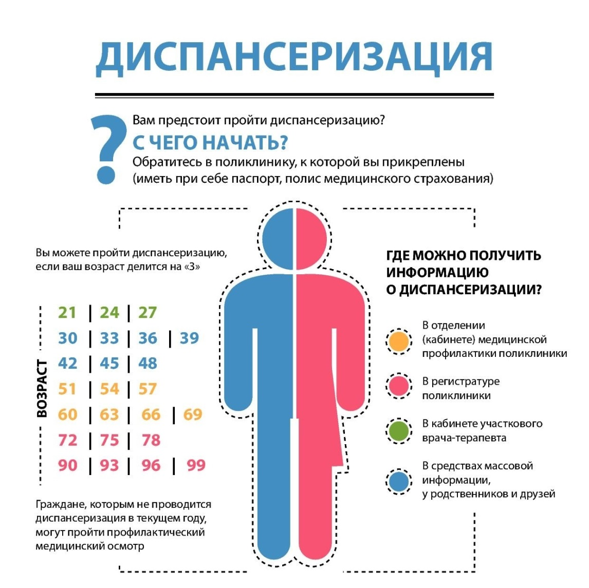
Где можно пройти диспансеризацию?
Граждане проходят диспансеризацию в поликлиниках по месту жительства (прикрепления). Каждый человек, который хотел бы пройти диспансеризацию, должен обратиться к своему участковому терапевту.

Как пройти диспансеризацию работающему человеку?
Согласно статьи 24 Федерального закона Российской Федерации от 21 ноября 2011 г. N 323-ФЗ "Об основах охраны здоровья граждан в Российской Федерации" работодатели обязаны обеспечивать условия для прохождения работниками медицинских осмотров и диспансеризации, а также беспрепятственно отпускать работников для их прохождения.

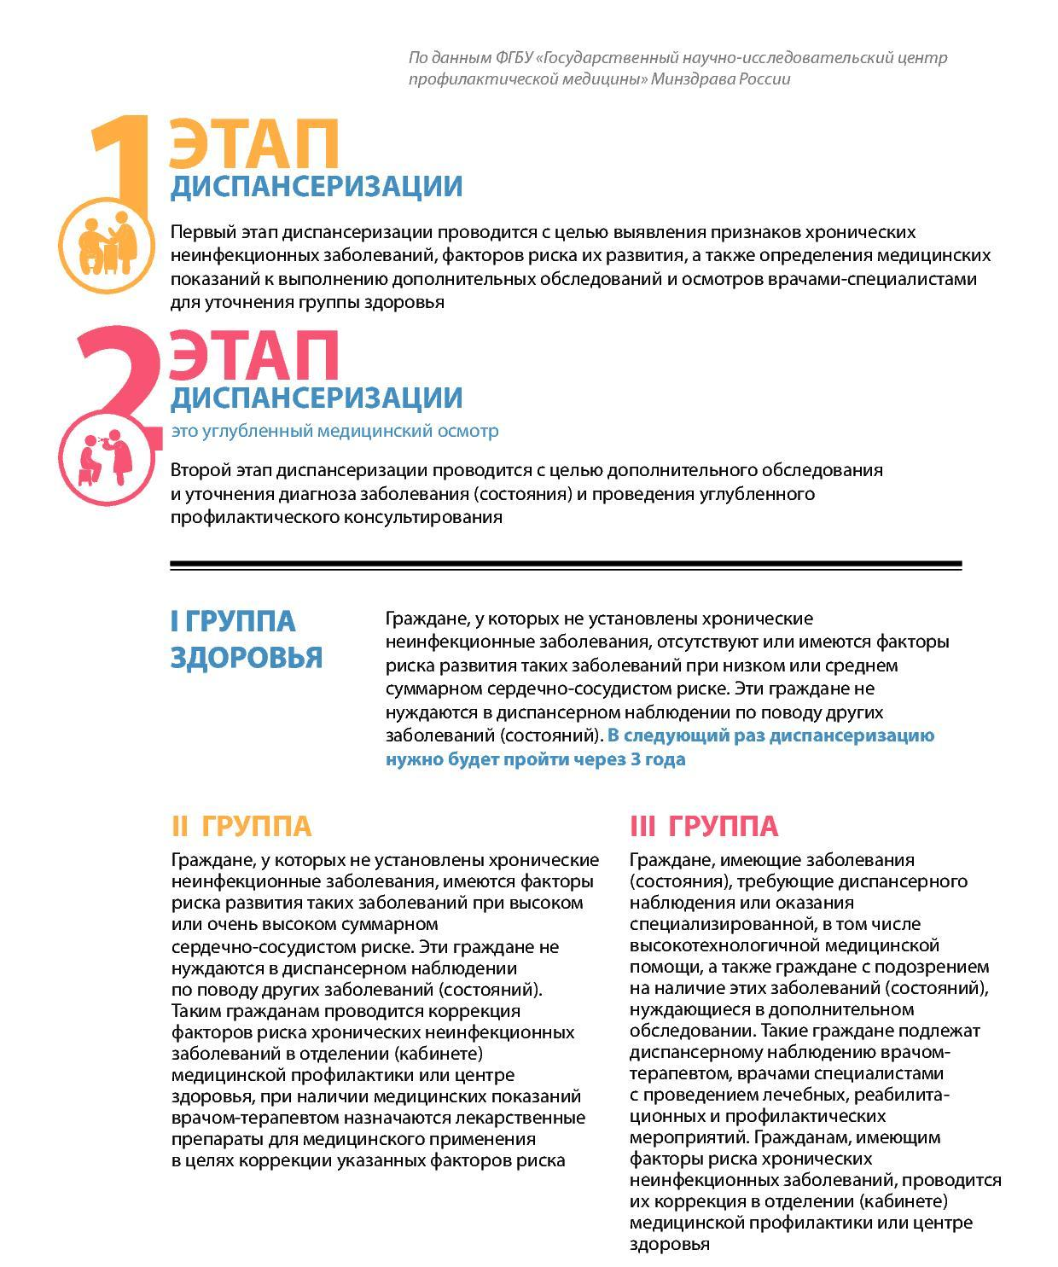

Какие документы необходимы для прохождения диспансеризации?
Каждому гражданину, направляющемуся на диспансеризацию, необходимо иметь паспорт и страховой медицинский полис ОМС.
Результат диспансеризации
По результатам диспансеризации определяются группы здоровья и вырабатываются рекомендаций для пациентов.

Какой документ подтверждает прохождение диспансеризации?
Каждому гражданину, прошедшему диспансеризацию выдается Паспорт здоровья, в который вносятся основные выводы (заключения, рекомендации) по результатам проведенного обследования.

Регулярное прохождение диспансеризации позволит Вам в значительной степени уменьшить вероятность развития наиболее опасных заболеваний, являющихся основной причиной инвалидности и преждевременной смертности населения или выявить их на ранней стадии развития, когда их лечение наиболее эффективно. Но без инициативы о собственном здоровье самого человека медицина бессильна.

